3:7それから、イエスは弟子たちとともに湖のほうに退かれた。すると、ガリラヤから出て来た大ぜいの人々がついて行った。またユダヤから、 3:8エルサレムから、イドマヤから、ヨルダンの川向こうやツロ、シドンあたりから、大ぜいの人々が、イエスの行なっておられることを聞いて、みもとにやって来た。 3:9イエスは、大ぜいの人なので、押し寄せて来ないよう、ご自分のために小舟を用意しておくように弟子たちに言いつけられた。
3:10それは、多くの人をいやされたので、病気に悩む人たちがみな、イエスにさわろうとして、みもとに押しかけて来たからである。 3:11また、汚れた霊どもが、イエスを見ると、みもとにひれ伏し、「あなたこそ神の子です。」と叫ぶのであった。 3:12イエスは、ご自身のことを知らせないようにと、きびしく彼らを戒められた。

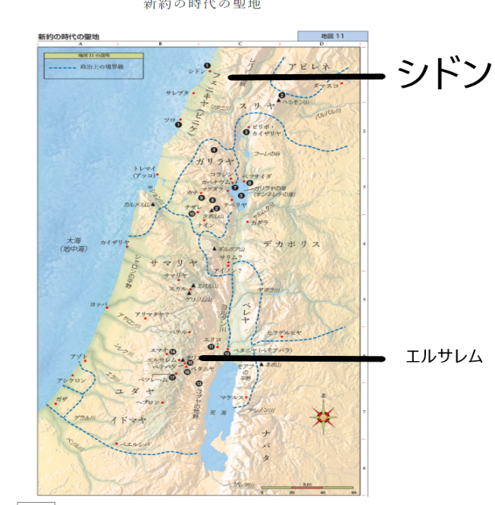
7Jesus withdrew with his disciples to the sea, and a great crowd followed, from Galilee and Judea 8and Jerusalem and Idumea and from beyond the Jordan and from around Tyre and Sidon. When the great crowd heard all that he was doing, they came to him. 9And he told his disciples to have a boat ready for him because of the crowd, lest they crush him, 10for he had healed many, so that all who had diseases pressed around him to touch him. 11And whenever the unclean spirits saw him, they fell down before him and cried out, “You are the Son of God.” 12And he strictly ordered them not to make him known.
２０２０年０９月０６日
By Suzuki
『グレイトな群衆（大群衆）と小舟』
Great crowd and a boat
マルコMark３：７－１２

- 大群衆がイエス様について行ったGreat crowd followed Jesus

- 多くの町々からやって来た People came from many places

- なぜ、イエス様は小舟に乗られたのか？
Why did Jesus get on a boat ？

- 多くの人が病を癒されたい People want to be healed.

- 舟に乗る人々とは？ How can get on the boat.

- 十字架と群衆 Cross and crowd

